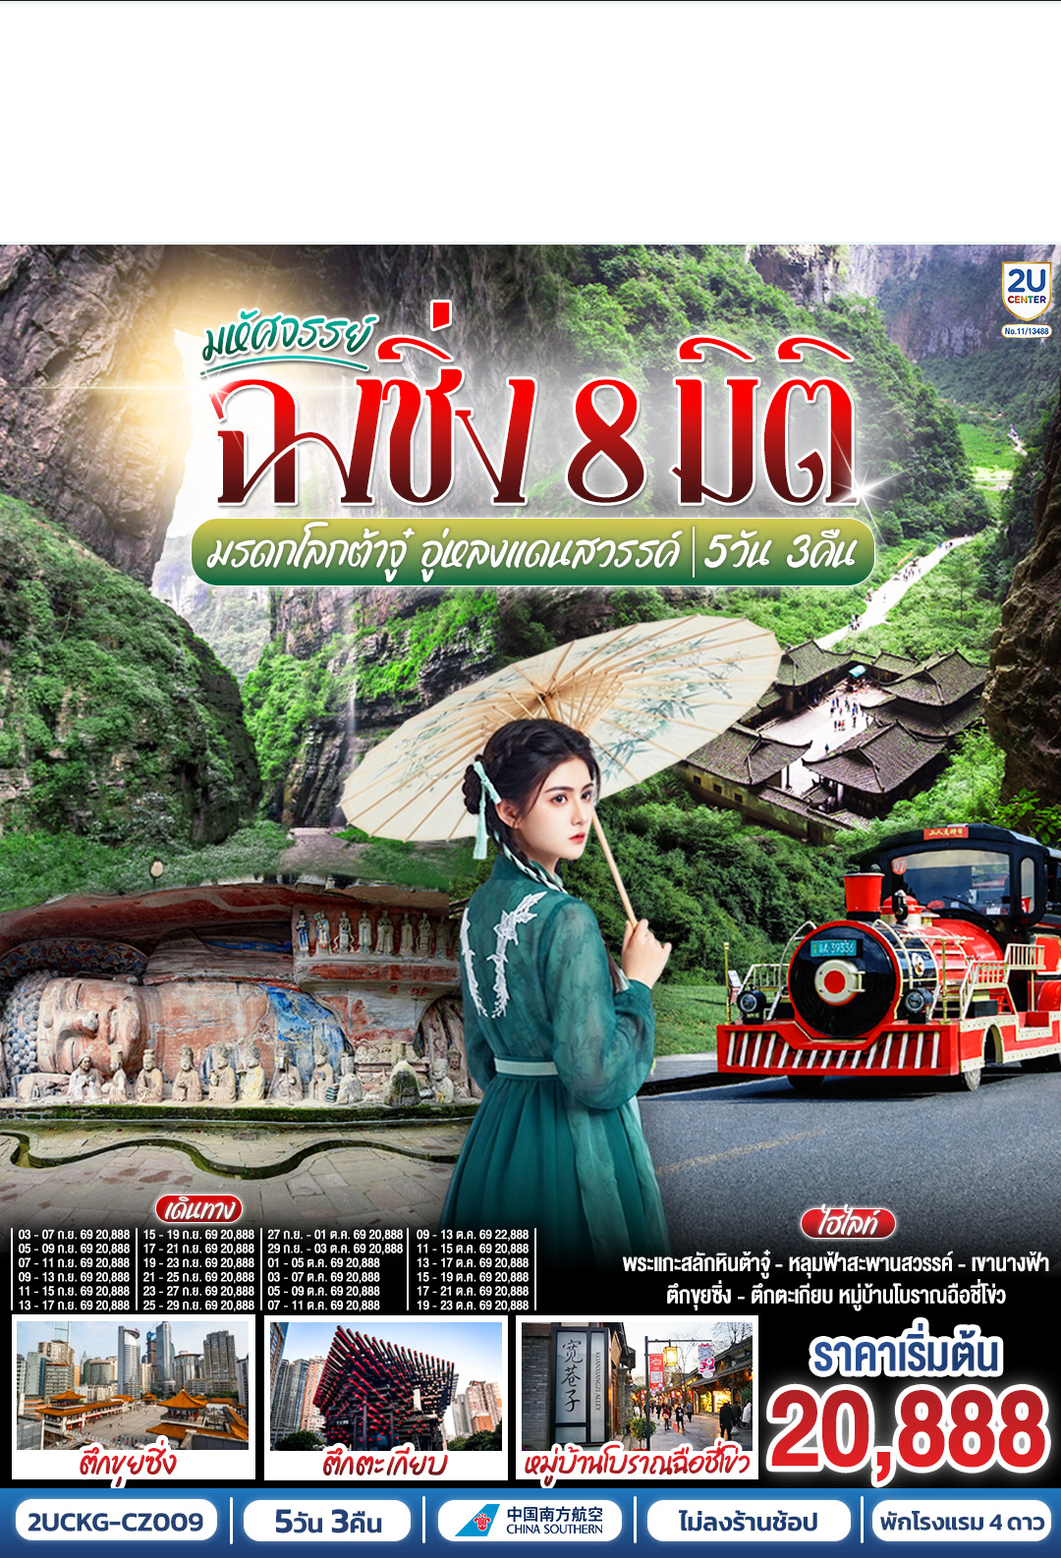

มหัศจรรย์ฉงชิ่ง 8 มิติ มรดกโลกต้าจู๋ อู่หลงแดนสวรรค์
5 วัน 3 คืน โดยสายการบิน ไชน่า เซาเทิร์น (CZ)
*ไม่เข้าร้านช้อปปิ้ง*
โปรแกรมเดินทาง |  | เช้า | เที่ยง | ค่ำ | โรงแรมที่พัก
1 | กรุงเทพฯ (สุวรรณภูมิ) |  |  | ✈
2 | กรุงเทพฯ (สุวรรณภูมิ) – ฉงชิ่ง (สนามบินฉงชิ่งเจียงเป่ย) (CZ2362: 01.15-05.15) ฉงชิ่ง – ตึกขุยซิง – ถนนคนเดินเจี่ยฟ่างเป่ย – รถไฟทะลุตึก – หอศิลป์แห่งฉงชิ่ง – ตรอกบันได 18 ขั้น – เทรดเดอร์เบียร์ |  |  |  | Rezen Kingtown Hotel  หรือเทียบเท่าระดับ 4 ดาว (มาตรฐานประเทศจีน)  ***มาตรฐานประเทศจีน***
3 | ฉงชิ่ง – ต้าจู๋ – ผาหินแกะสลักแห่งต้าจู๋ – ฉงชิ่ง – ถนนคนเดินเอ๋อหลิง – หงหยาต้ง  OPTIONAL TOUR : ล่องเรือชมแม่น้ำเหลี่ยงเจียง ท่านละ 380 หยวน/ท่าน |  |  |  | Rezen Kingtown Hotel  หรือเทียบเท่าระดับ 4 ดาว (มาตรฐานประเทศจีน)  ***มาตรฐานประเทศจีน***
4 | ฉงชิ่ง – อู่หลง – หลุมฟ้าสามสะพานสวรรค์ (รวมรถอุทยาน + ลิฟต์ + ระเบียงแก้ว) – อุทยานเขานางฟ้า (รวมรถราง) |  |  |  | WULONG DAWEIYING RESORT  หรือเทียบเท่าระดับ 4 ดาว  ***มาตรฐานประเทศจีน ***
5 | ฉงชิ่ง – เมืองโบราณฉือชี่โข่ว – จัตุรัสราฟเฟิล – ห้าง THE RING MALL – ฉงชิ่ง (สนามบินฉงชิ่งเจียงเป่ย) - กรุงเทพฯ (สุวรรณภูมิ)  (CZ2361: 22.15-00.15+1) |  |  | ✈

วันเดินทาง | ผู้ใหญ่และเด็ก  พัก 2-3 ท่าน ท่านละ  ** ไม่มีราคาเด็ก ** | พักเดี่ยว  เพิ่มท่านละ
03 - 07 ก.ย. 69 | 20,888.- | 5,000.-
05 - 09 ก.ย. 69 | 20,888.- | 5,000.-
07 - 11 ก.ย. 69 | 20,888.- | 5,000.-
09 - 13 ก.ย. 69 | 20,888.- | 5,000.-
11 - 15 ก.ย. 69 | 20,888.- | 5,000.-
13 - 17 ก.ย. 69 | 20,888.- | 5,000.-
15 - 19 ก.ย. 69 | 20,888.- | 5,000.-
17 - 21 ก.ย. 69 | 20,888.- | 5,000.-
19 - 23 ก.ย. 69 | 20,888.- | 5,000.-
21 - 25 ก.ย. 69 | 20,888.- | 5,000.-
23 - 27 ก.ย. 69 | 20,888.- | 5,000.-
25 - 29 ก.ย. 69 | 20,888.- | 5,000.-
27 ก.ย. - 01 ต.ค. 69 | 20,888.- | 5,000.-
29 ก.ย. - 03 ต.ค. 69 | 20,888.- | 5,000.-
01 - 05 ต.ค. 69 | 20,888.- | 5,000.-
03 - 07 ต.ค. 69 | 20,888.- | 5,000.-
05 - 09 ต.ค. 69 | 20,888.- | 5,000.-
07 - 11 ต.ค. 69 | 20,888.- | 5,000.-
09 - 13 ต.ค. 69 | 22,888.- | 5,000.-
11 - 15 ต.ค. 69 | 20,888.- | 5,000.-
13 - 17 ต.ค. 69 | 20,888.- | 5,000.-
15 - 19 ต.ค. 69 | 20,888.- | 5,000.-
17 - 21 ต.ค. 69 | 20,888.- | 5,000.-
19 - 23 ต.ค. 69 | 20,888.- | 5,000.-
ราคาทัวร์ข้างต้นยังไม่รวมค่าทิปมัคคุเทศน์ท้องถิ่นและคนขับรถ 2,000 บาท/ท่าน/ทริป
เด็กทารกอายุต่ำกว่า 2 ขวบ ราคาท่านละ 12,900 บาท

วันแรก | กรุงเทพฯ (สุวรรณภูมิ)
21.30 น. | คณะเดินทางพร้อมกัน ณ ท่าอากาศยานสุวรรณภูมิ อาคารผู้โดยสารระหว่างประเทศ (ขาออก) ชั้น 4 บริเวณเคาน์เตอร์เช็คอินของ สายการบิน ไชน่า เซาเทิร์น (CZ) ณ จุดนัดพบ ท่านจะได้รับการต้อนรับจากเจ้าหน้าที่ของบริษัทฯ ซึ่งจะคอยอำนวยความสะดวกในทุกขั้นตอน เพื่อให้การเริ่มต้นเดินทางของท่านเป็นไปอย่างราบรื่นที่สุด รวมน้ำหนักสัมภาระสำหรับโหลดใต้ท้องเครื่องไว้ให้ท่านละ 1 ใบ (น้ำหนักสูงสุด 20 กิโลกรัม)
วันที่สอง | กรุงเทพฯ (สุวรรณภูมิ) – ฉงชิ่ง (สนามบินฉงชิ่งเจียงเป่ย) (CZ2362: 01.15-05.15) ฉงชิ่ง – ตึกขุยซิง – ถนนคนเดินเจี่ยฟ่างเป่ย – รถไฟทะลุตึก – หอศิลป์แห่งฉงชิ่ง – ตรอกบันได 18 ขั้น – เทรดเดอร์เบียร์
01.15 น. | ออกเดินทางจาก ท่าอากาศยานสุวรรณภูมิ อาคาร สู่ สนามบินฉงชิ่งเจียงเป่ย โดย สายการบิน ไชน่า เซาเทิร์น เที่ยวบินที่ CZ2362
05.15 น. | เดินทางถึง ท่าอากาศยานนานาชาติสนามบินฉงชิ่ง เจียงเป่ย เมืองฉงชิ่ง มหานครที่ถูกสร้างขึ้นโดยท้าทายทุกกฎเกณฑ์ของแรงโน้มถ่วงและภูมิศาสตร์ "เมืองภูเขา" ที่เติบโตและซ้อนทับกันเป็นชั้นๆ ตามหุบเขาและริมแม่น้ำ จนได้รับสมญานามสมัยใหม่ว่าเป็น "มหานคร 3 มิติสุดมหัศจรรย์" เมืองที่ท่านจะรู้สึกเหมือนหลุดเข้าไปในฉากภาพยนตร์ไซไฟ ที่ซึ่งชั้น 1 ของตึกหนึ่งอาจเชื่อมต่อกับชั้น 20 ของตึกข้างๆ, ที่ที่ท่านจะได้เห็นรถไฟฟ้าวิ่งทะลุกลางตึกอพาร์ตเมนต์, และที่ที่ Google Maps อาจต้องยอมแพ้ให้กับความซับซ้อนของถนนหนทางที่สร้างทับกันไปมาถึง 5 ระดับ จากนั้นนำท่านผ่านขั้นตอนตรวจคนเข้าเมือง รับกระเป๋าสัมภาระแล้ว นำท่านออกเดินทางเข้ารับประทานอาหารเช้า
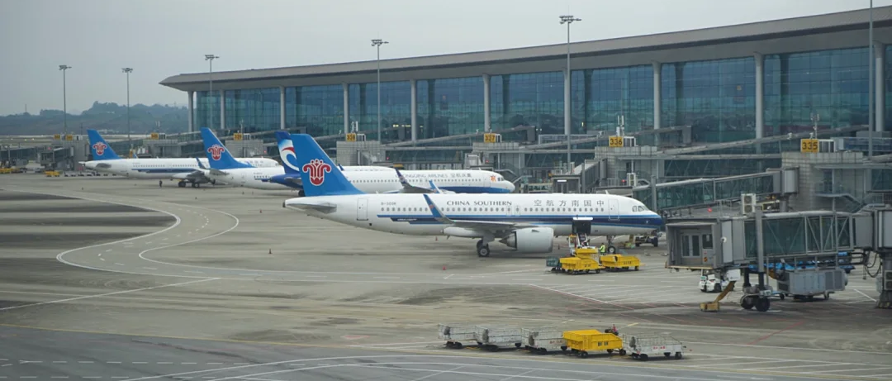
เช้า | รับประทานอาหารเช้า ณ ภัตตาคาร (มื้อที่ 1)
 | นำท่านเดินทางข้ามแม่น้ำแยงซี เพื่อไปตามหาหัวใจดวงเดิมของฉงชิ่งในย่านที่ราวกับถูกกาลเวลาลืมเลือนไป ที่นี่คือ ตึกขุยซิง ชั้น 22 ขุยซิง คือนามของเทพเจ้าแห่งการศึกษาและวรรณกรรมในตำนานจีนโบราณ แต่ ณ ที่แห่งนี้ ชื่อนั้นได้ถูกนำมาใช้กับสถาปัตยกรรมที่ท้าทายทุกกฎเกณฑ์ของแรงโน้มถ่วงและจินตนาการเมื่อก้าวเท้าเข้าไปใน "หอขุยซิง" คุณอาจพบว่าตัวเองกำลังยืนอยู่บนสะพานที่เชื่อมต่อระหว่างสองยอดตึกสูงเสียดฟ้า! ที่นี่คือจุดที่คำว่า "ชั้น 1" กลายเป็นเพียงแนวคิดที่จับต้องไม่ได้ เพราะทางเข้าของคุณอาจอยู่ที่ชั้น 10 ของตึกหนึ่ง แต่กลับเชื่อมไปสู่ชั้น 1 ของอีกตึกหนึ่งได้อย่างน่าอัศจรรย์
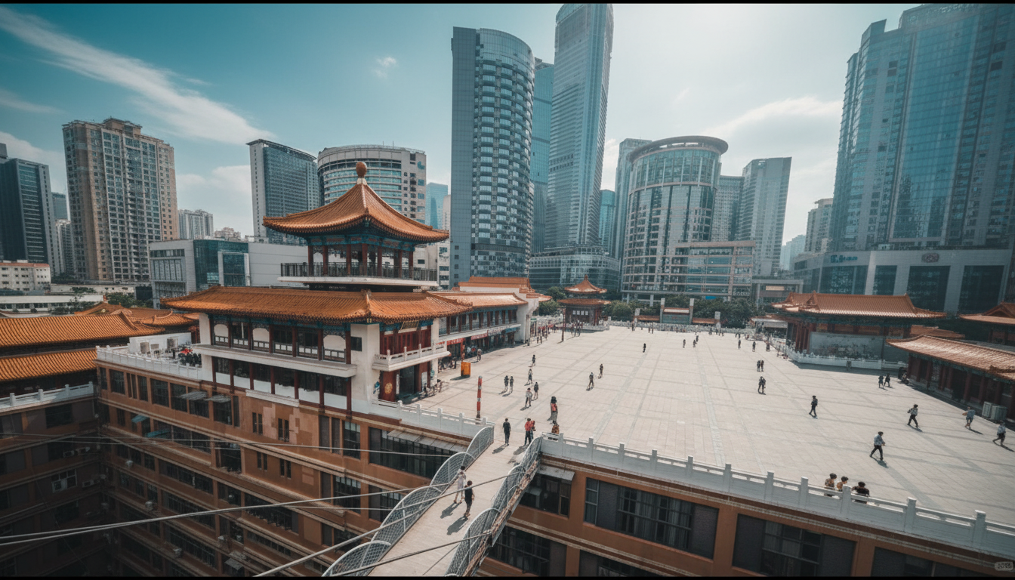
 | นำท่านอิสระช็อปปิ้ง ณ ถนนคนเดินเจี่ยฟ่างเป่ย ใจกลางฉงชิ่งที่ชีพจรไม่เคยหลับใหล ณ ศูนย์กลางของความคึกคักนี้ มี อนุสาวรีย์ปลดแอก ตั้งตระหง่านเป็นแกนกลาง เรื่องราวคือการเดินทางของฉงชิ่ง จากเมืองที่ผ่านร้อนผ่านหนาวในหน้าประวัติศาสตร์ สู่การเป็นมหานครแห่งอนาคต อนุสาวรีย์แห่งนี้ยืนเป็นพยานเงียบๆ ท่ามกลางตึกระฟ้าที่ทันสมัย ห้างสรรพสินค้าหรูหรา และแสงสีนีออนที่สาดส่องแข่งกับดวงดาวในยามค่ำคืน ทันทีที่ก้าวเข้ามา คุณจะรู้สึกได้ถึงพลังงานที่มองไม่เห็น คือเสียงพูดคุยของผู้คน เสียงเพลงที่ดังมาจากร้านค้า และกลิ่นหอมของสตรีทฟู้ดที่ลอยมาทักทาย พร้อมกับสตรีทสไตล์ที่จัดจ้านและเป็นตัวของตัวเองที่สุดของชาวฉงชิ่ง
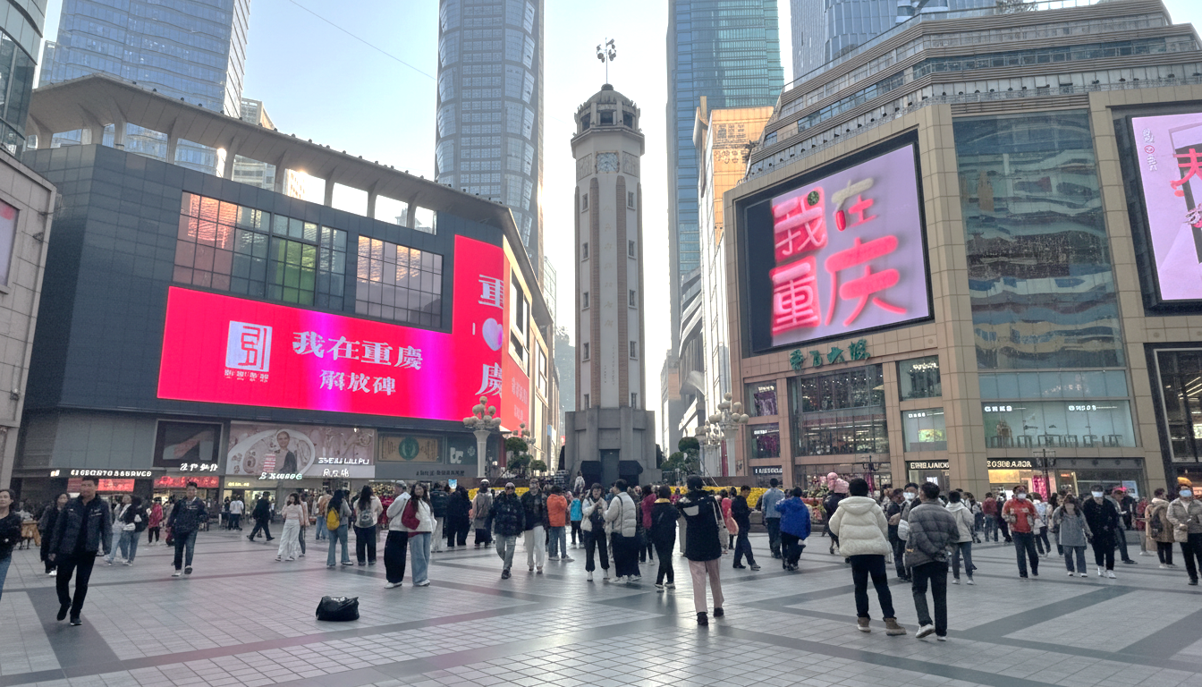
กลางวัน | รับประทานอาหารกลางวัน ณ ภัตตาคาร (มื้อที่ 2)
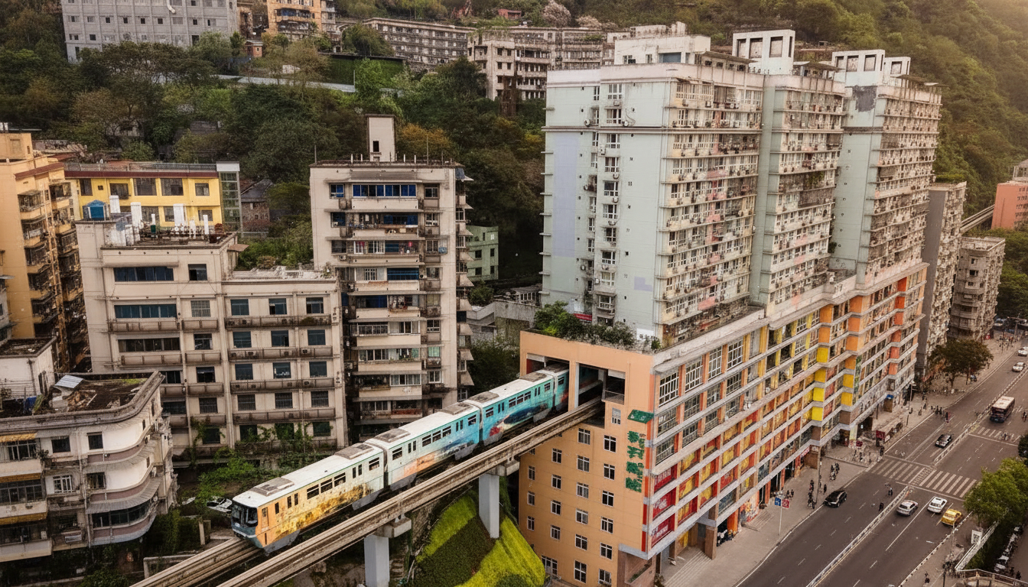
 | นำท่านแวะเช็คอิน สถานีรถไฟฟ้าทะลุตึก (Liziba Station) ชมภาพรถไฟฟ้าวิ่งทะลุกลางอาคารพักอาศัยอย่างกลมกลืน ขบวนแล้วขบวนเล่าที่แล่นผ่านไปอย่างแม่นยำไร้เสียงรบกวน กลายเป็นสัญลักษณ์ระดับโลกของความอัจฉริยะทางวิศวกรรมและการออกแบบเมือง ที่สะท้อนแนวคิด “เมืองซ้อนเมือง” ของฉงชิ่งได้อย่างสมบูรณ์แบบ ประสบการณ์สุดตื่นตา Only in Chongqing ที่ต้องมาเห็นด้วยตาตนเอง (ไม่ได้นั่งรถไฟ)
 | นำท่านเช็คอิน ณ หอศิลป์แห่งฉงชิ่ง สถานที่ซึ่งตัวอาคารนั้นก็คืองานศิลปะชิ้นเอกชิ้นแรกที่ท่านจะได้พบอาคารอันโดดเด่นด้วยรูปลักษณ์ของกล่องไม้ขีดไฟของยักษ์ หรือมัดตะเกียบขนาดมหึมาที่ถูกวางทิ้งไว้ใจกลางเมือง เปลือกนอกของอาคารทั้งหมดถูกห่อหุ้มด้วยแท่งสี่เหลี่ยมสีแดงอิฐที่เรียงตัวกันในแนวตั้งอย่างเป็นระเบียบแต่ทรงพลัง สร้างลวดลายของแสงและเงาที่เปลี่ยนแปลงไปตลอดทั้งวัน รูปทรงที่คล้ายตะเกียบหรือป่าไผ่ คือการคารวะต่อวัฒนธรรมตะวันออกและธรรมชาติของภูมิภาค ผสานกับการตีความสถาปัตยกรรม "เตี้ยวเจี่ยวโหล" หรือบ้านเรือนบนเสาสูงที่ชาวบ้านในอดีตสร้างบนหน้าผาสูงชัน ให้ออกมาในรูปแบบที่ร่วมสมัย ฉาบด้วยสีแดง สีของความเผ็ดร้อนจากเครื่องเทศ "หม่าล่า" คือสีของพลัง ความกล้าหาญ และจิตวิญญาณที่ไม่เคยยอมแพ้ของชาวฉงชิ่ง (ไม่เข้าชมภายในพิพิธภัณฑ์)
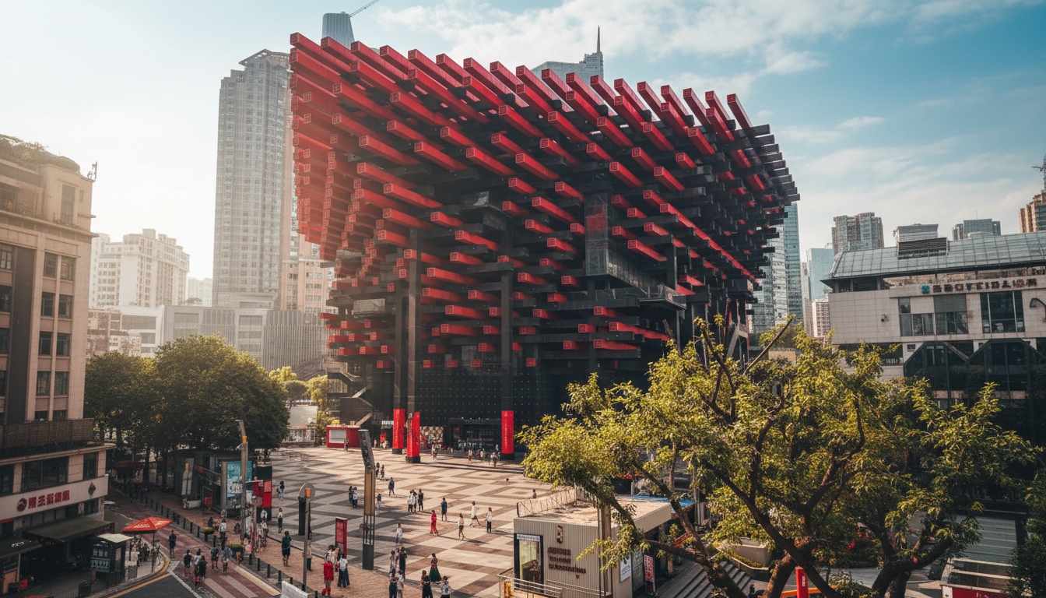
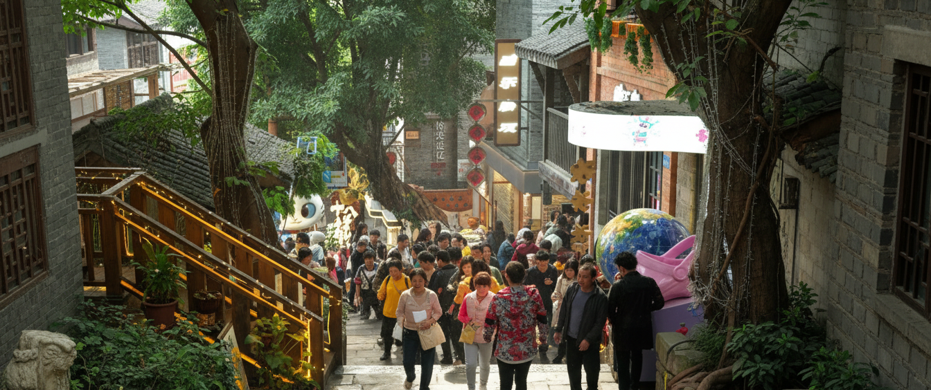
 | ระหว่างวันนำท่านแวะชม ตรอกบันได 18 ขั้น ตรอกบันไดที่เปรียบเสมือนเส้นเลือดที่เชื่อมโยงระหว่างตอนบนและตอนล่างของเมือง ทั้งยังเชื่อมต่อระหว่างปัจจุบันและอดีตได้อย่างลงตัว ในอดีต ที่นี่เคยเป็นย่านที่อยู่อาศัยที่เปี่ยมด้วยชีวิตชีวาและสะท้อนภาพของ "เมืองเก่าฉงชิ่ง" ที่ชัดเจนที่สุด ตลอดการเดินทา ท่านจะเดินทางผ่านขั้นบันไดสูงชันที่เต็มไปด้วยบ้านเรือนไม้เล็กๆ ร้านตัดผม โรงน้ำชา และเสียงจอแจของผู้คนที่ใช้เส้นทางนี้ในชีวิตประจำวัน ที่นี่คือที่ที่ความทรงจำในวัยเด็กของชาวเมืองหลายต่อหลายรุ่นได้ถือกำเนิดขึ้น แม้กาลเวลาจะทำให้ภาพในอดีตเลือนลางไป แต่จิตวิญญาณได้ถูกปลุกให้ฟื้นคืนชีพขึ้นมาใหม่ด้วยการบูรณะและสร้างสรรค์ขึ้นใหม่รูปแบบที่งดงามและน่าประทับใจ สำหรับท่านที่ชื่นชอบการจิบเบียร์เคล้าบรรยากาศเสมือนตลาดหุ้นใจกลางฉงชิ่ง มีสถานที่แห่งหนึ่งที่ผสมผสานวัฒนธรรมเบียร์เข้ากับความตื่นเต้นของโลกการเงินได้อย่างลงตัว "เทรดเดอร์เบียร์" ที่นี่ไม่ใช่แค่บาร์เบียร์ธรรมดา แต่เป็นประสบการณ์ที่น่าตื่นตาตื่นใจ ซึ่งจำลองบรรยากาศของตลาดหลักทรัพย์มาไว้ในโลกของเครื่องดื่ม ด้วยแนวคิดสุดสร้างสรรค์ที่ราคาเบียร์แต่ละชนิดจะผันผวนขึ้นลงตามความต้องการของลูกค้าแบบเรียลไทม์
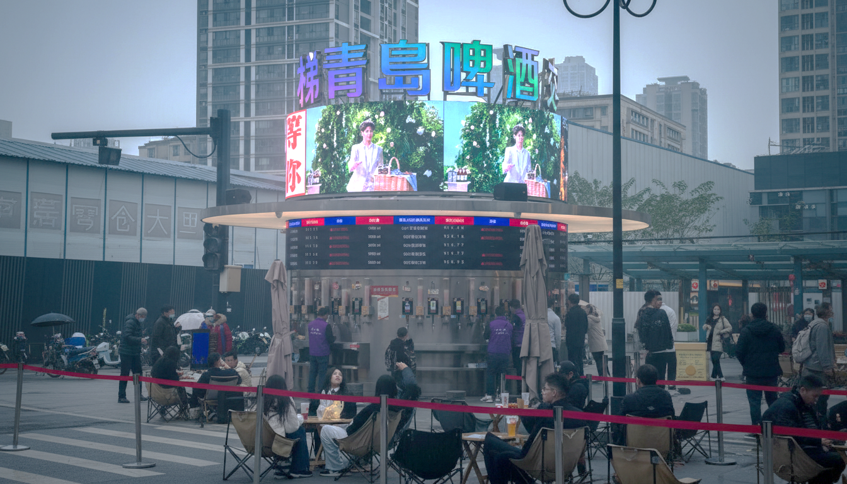
ค่ำ | รับประทานอาหารค่ำ ณ ภัตตาคาร (มื้อที่ 3)
 | สมควรแก่เวลานำท่านเดินทางสู่ที่พัก
ที่พัก | Rezen Kingtown Hotel หรือเทียบเท่าระดับ 4 ดาว (มาตรฐานประเทศจีน)
วันที่สาม | ฉงชิ่ง – ต้าจู๋ – ผาหินแกะสลักแห่งต้าจู๋ – ฉงชิ่ง – ถนนคนเดินเอ๋อหลิง – หงหยาต้ง  OPTIONAL TOUR : ล่องเรือชมแม่น้ำเหลี่ยงเจียง ท่านละ 380 หยวน/ท่าน
เช้า | รับประทานอาหารเช้า ณ ห้องอาหารของโรงแรม (มื้อที่ 4)
 | นำท่านออกเดินทางสู่ ต้าจู๋ (ระยะทาง 94 ก.ม. ใช้เวลาเดินทางประมาณ 1.5 ชั่วโมง) เมืองแห่งนี้ถือกำเนิดขึ้นตั้งแต่สมัยราชวงศ์ถังเมื่อกว่า 1,200 ปีก่อน ในอดีต ที่นี่เคยเป็นศูนย์กลางทางการเกษตรที่มั่งคั่งและเปี่ยมด้วยความสงบสุข ความเจริญรุ่งเรืองนี้เองที่ได้กลายเป็นรากฐานสำคัญที่ทำให้เหล่าพุทธศาสนิกชนและศิลปินในยุคนั้นสามารถสร้างสรรค์ผลงานชิ้นเอกที่ยิ่งใหญ่ที่สุดชิ้นหนึ่งของโลกไว้ที่ขุนเขาโดยรอบได้ บรรยากาศของเมืองต้าจู๋ในปัจจุบันจึงเป็นการผสมผสานที่ลงตัวระหว่างเมืองที่กำลังพัฒนาและความรู้สึกนิ่งสงบของวันวาน ที่นี่คือเมืองที่ท่านจะได้เห็นวิถีชีวิตที่ไม่ปรุงแต่งของชาวบ้าน ร้านรวงเล็กๆ ที่เปิดค้าขายกันมาหลายชั่วอายุคน และโรงน้ำชาที่ยังคงเป็นแหล่งพบปะพูดคุยของผู้คนในท้องถิ่น
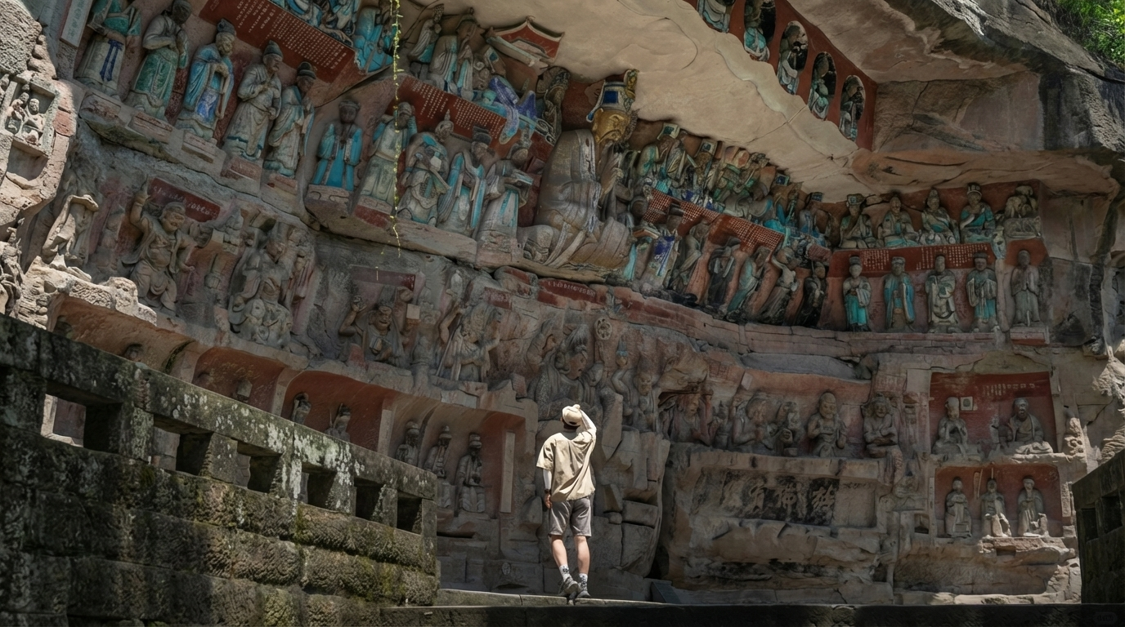
 | นำท่านเดินทางสู่ เขาเป่าติ้งซานที่โอบล้อมเมืองต้าจู๋เอาไว้ ที่ซ่อนของมหาวิหารกลางแจ้งที่ยิ่งใหญ่ที่สุดแห่งหนึ่งของโลก ที่ซึ่งหน้าผาหินทรายได้ถูกเปลี่ยนให้กลายเป็นผืนผ้าใบขนาดมหึมา และสิ่วของช่างฝีมือโบราณได้กลายเป็นพู่กันที่จารึกเรื่องราวแห่งศรัทธา ผาหินแกะสลักแห่งต้าจู๋ อันเป็นหัวใจสำคัญของงานศิลปะทั้งหมด ที่นี่คือที่ที่พระสงฆ์นามว่า "จ้าว จื้อเฟิ่ง" ได้อุทิศทั้งชีวิตของท่านเมื่อเกือบพันปีก่อน เพื่อสร้างสรรค์มหาคัมภีร์แห่งพุทธศาสนาที่คนธรรมดาสามัญสามารถอ่านและเข้าใจได้ นำท่านเดินทางเข้าไปในหุบเขาที่โค้งเป็นรูปเกือกม้า ท่านจะได้พบกับภาพแกะสลักนับหมื่นชีวิตที่ปรากฏขึ้นพร้อมกันอย่างเต็มตาบนหน้าผาที่ยาวกว่า 500 เมตร ท่านจะได้พบกับ พระพุทธรูปปางไสยาสน์ อันงดงามและสงบนิ่ง ที่มีความยาวกว่า 31 เมตร ตื่นตะลึงไปกับ กงล้อแห่งวัฏสงสาร ที่บอกเล่าปรัชญาอันลึกซึ้งผ่านภาพที่เข้าใจง่าย และที่โดดเด่นที่สุดคือ พระโพธิสัตว์กวนอิมพันมือ ที่แต่ละพระหัตถ์ได้รับการแกะสลักอย่างอ่อนช้อยและสมจริง ซึ่งเพิ่งได้รับการบูรณะปิดทองจนกลับมาอร่ามเรืองรองอีกครั้ง ความมหัศจรรย์ของมรดกโลกแห่งนี่ไม่ได้อยู่แค่ขนาดและความยิ่งใหญ่ แต่อยู่ที่ เรื่องราวอันมีชีวิตที่ถูกหล่อหลอมด้วยความศรัทธาแกะสลักลงไปในหินแต่ละก้อน ท่านจะเห็นรอยยิ้มที่เปี่ยมเมตตา แววตาที่ทุกข์ทรมาน หรือใบหน้าที่อิ่มเอมใจ ทุกรายละเอียดถูกสลักเสลาอย่างมีอารมณ์ความรู้สึก และยังคงมีสีสันสดใสหลงเหลืออยู่ราวกับกาลเวลาเพิ่งผ่านไปไม่นาน
กลางวัน | รับประทานอาหารกลางวัน ณ ภัตตาคาร (มื้อที่ 5)
 | นำท่านเดินทางกลับ เมืองฉงชิ่ง
 | นำท่านเช็คอิน ณ ถนนคนเดินเอ๋อหลิง ซึ่งไม่ใช่ถนนคนเดินแบบปิดถนน แต่เป็นย่านศิลปะและวัฒนธรรมที่ดัดแปลงจากโรงงานพิมพ์เก่าของรัฐ เดิมพื้นที่แห่งนี้คือ โรงงานพิมพ์แห่งที่ 2 ของนครฉงชิ่ง ซึ่งก่อตั้งขึ้นตั้งแต่ช่วงกลางศตวรรษที่ 20 และเป็นโรงงานผลิตสิ่งพิมพ์สำคัญของจีนตะวันตกเฉียงใต้ ไม่ว่าจะเป็นหนังสือ นิตยสาร แสตมป์ และเอกสารราชการ เมื่อโรงงานย้ายออกในปี 2012 อาคารทั้งหมดไม่ได้ถูกรื้อถอน แต่ได้รับการอนุรักษ์และพัฒนาใหม่เป็น TESTBED 2 Creative Park ภายใต้แนวคิด "Do Not Over Design" หรือ "ออกแบบให้น้อยที่สุด" เพื่อคงเสน่ห์ของโรงงานเก่าไว้มากที่สุด ก่อนเติมเต็มด้วยแกลเลอรี คาเฟ่ ร้านดีไซน์ และพื้นที่สร้างสรรค์ของศิลปินรุ่นใหม่ จนกลายเป็นหนึ่งในแลนด์มาร์กที่วัยรุ่นฉงชิ่งนิยมมาเดินเล่น ถ่ายรูป ดื่มกาแฟ และชมวิวเมือง โดยยังคงรักษาโครงสร้างอาคารอุตสาหกรรมดั้งเดิมไว้ ผสมผสานกับร้านค้าสมัยใหม่และงานศิลปะร่วมสมัยอย่างลงตัว
 | จากนั้นนำท่านเดินทางสู่ หงหยาต้ง หมู่ตึกโบราณสไตล์ "เตี้ยวเจี่ยวโหล" ที่ปลูกสร้างซ้อนกันเป็นชั้นๆ อย่างน่าทึ่งบนหน้าผาสูงชัน สะท้อนถึงภูมิปัญญาของชาวปาหยี ในอดีตที่สามารถสร้างบ้านเรือนให้กลมกลืนไปกับธรรมชาติอันสูงชันของฉงชิ่ง เมื่อดวงอาทิตย์ลับขอบฟ้าและโคมไฟสีทองนับพันดวงถูกจุดขึ้นพร้อมกัน... ที่นี่จะกลายร่างเป็นพระราชวังแห่งแสงสีที่ราวกับหลุดออกมาจากโลกแห่งจินตนาการ แสงสีทองอร่ามที่ส่องสว่างออกมาจากอาคารไม้แต่ละชั้น ตัดกับท้องฟ้ายามค่ำคืนและเงาสะท้อนบนผิวน้ำ เป็นภาพที่งดงามราวกับมีมนต์สะกด และทำให้ทุกคนที่ได้เห็นต่างนึกถึงฉากในภาพยนตร์แอนิเมชันเรื่องดังอย่างจับใจ
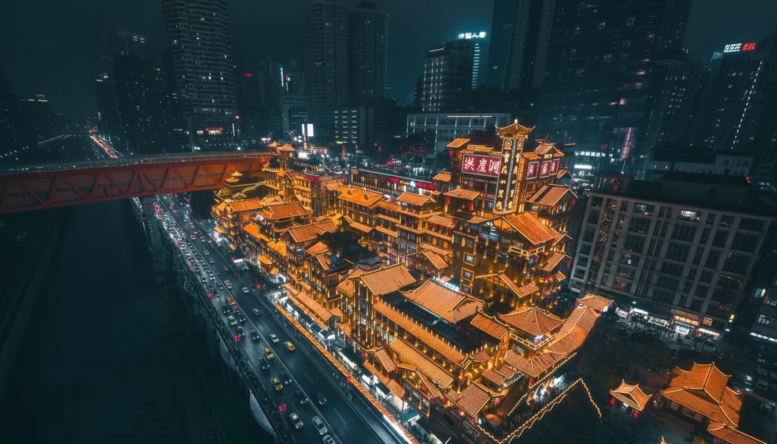
OPTIONAL TOUR : ล่องเรือชมแม่น้ำเหลี่ยงเจียง ท่านละ 380 หยวน/ท่าน : ล่องเรือชมสองสายน้ำ สัมผัสหัวใจฉงชิ่งยามราตรี เมื่อมหานครฉงชิ่งสลัดคราบและสวมอาภรณ์แห่งแสงไฟ มีเพียงวิธีเดียวที่จะได้เป็นประจักษ์พยานต่อความมหัศจรรย์นี้ได้อย่างเต็มตาและน่าประทับใจที่สุด นั่นคือการปล่อยให้สายน้ำเป็นผู้นำทาง กับกิจกรรม ล่องเรือชมสองสายน้ำ การเดินทางที่จะทำให้ท่านได้เห็นภาพที่แตกต่างและยิ่งใหญ่กว่าการชมจากบนบก ที่นี่คือจุดที่แม่น้ำแยงซีอันยิ่งใหญ่และแม่น้ำเจียหลิงอันงดงามไหลมาบรรจบกัน และเราจะล่องเรือไป ณ ใจกลางของจุดบรรจบนั้น ท่านจะได้เห็น หงหยาต้ง ส่องสว่างราวกับพระราชวังในเทพนิยายที่ลอยอยู่บนหน้าผา แสงสีทองอร่ามสะท้อนบนผืนน้ำเป็นประกายระยิบระยับ เบื้องหน้าคือ ราฟเฟิลส์ ซิตี้ (Raffles City) ที่เปิดไฟสว่างไสวเต็มรูปแบบ เผยให้เห็นรูปทรงดั่งเรือสำเภาแห่งอนาคตที่กำลังจะออกเดินทางอย่างเต็มภาคภูมิ และที่สุดคือ ณ จุดบรรจบของแม่น้ำสองสาย ที่ซึ่งท่านจะถูกโอบล้อมด้วยภาพพาโนรามา 360 องศาของตึกระฟ้าจากย่าน เจี่ยฟ่างเป่ย
หมายเหตุ สำหรับท่านที่ไม่ได้เข้าร่วมโปรแกรมเสริม: ทางบริษัทฯ ให้ท่านได้อิสระช็อปปิ้ง ณ ย่านช็อปปิ้งใกล้เคียง และเพื่อให้การเดินทางของท่านเป็นไปอย่างราบรื่น ปลอดภัย และเป็นไปตามมาตรฐานของทัวร์ ทางบริษัทฯ ขอความร่วมมือให้ท่านสำรองโปรแกรมเสริมผ่านหัวหน้าทัวร์หรือมัคคุเทศก์ท้องถิ่นที่ได้รับมอบหมายเท่านั้น ทั้งนี้เพื่อประโยชน์สูงสุดในด้านราคา ความปลอดภัย และการบริหารจัดการเวลาของคณะทัวร์โดยรวม
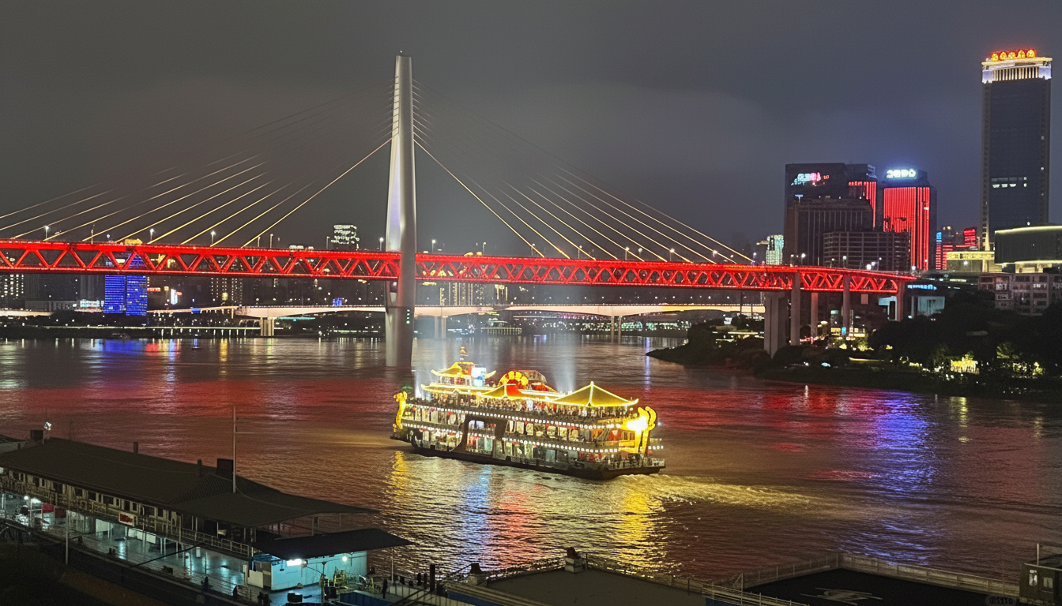
ค่ำ | รับประทานอาหารค่ำ ณ ภัตตาคาร (มื้อที่ 6) เมนูพิเศษ !! สุกี้หม่าล่า
 | สมควรแก่เวลานำท่านเดินทางสู่ที่พัก
ที่พัก | Rezen Kingtown Hotel หรือเทียบเท่าระดับ 4 ดาว (มาตรฐานประเทศจีน)
วันที่สี่ | ฉงชิ่ง – อู่หลง – หลุมฟ้าสามสะพานสวรรค์ (รวมรถอุทยาน + ลิฟต์ + ระเบียงแก้ว) – อุทยานเขานางฟ้า (รวมรถราง)
เช้า | รับประทานอาหารเช้า ณ ห้องอาหารของโรงแรม (มื้อที่ 7)
 | นำท่านออกเดินทางสู่ เมืองอู่หลง (ระยะทาง 168 ก.ม. ใช้เวลาเดินทางประมาณ 3 ชั่วโมง) บทกวีแห่งขุนเขาและธารา สลักเสลาโดยกาลเวลา เรื่องราวของอู่หลงเริ่มต้นขึ้นเมื่อหลายล้านปีก่อน เมื่อพลังแห่งสายน้ำได้เริ่มกัดเซาะชั้นหินปูนอย่างไม่หยุดหย่อน ก่อเกิดเป็นภูมิประเทศแบบคาสต์ (Karst) อันน่าอัศจรรย์ จนได้รับการยอมรับให้เป็นส่วนหนึ่งของมรดกโลกโดย UNESCO ที่นี่ไม่ใช่เพียงกลุ่มก้อนของหินผา แต่คือ "พิพิธภัณฑ์ระบบนิเวศคาสต์โลก" ที่มีชีวิต จัดแสดงประติมากรรมทางธรรมชาติหลากรูปแบบ ทั้งหลุมฟ้าที่ดูลึกลับราวกับประตูสู่ดินแดนอื่น, รอยแยกของแผ่นดินที่เผยให้เห็นความยิ่งใหญ่ภายใต้พิภพ, และถ้ำหินปูนที่ซุกซ่อนความงดงามวิจิตรไว้ภายใน ในอดีต อู่หลงเคยเป็นเพียงพื้นที่ภูเขาที่ยากจนและห่างไกล เส้นทางที่คดเคี้ยวไปตามไหล่เขาเคยเป็นเพียงทางสัญจรของพ่อค้าและผู้ส่งสาส์นในสมัยโบราณ โรงเตี๊ยมเก่าแก่ที่ตั้งอยู่อย่างเงียบสงบในหุบเขา คือประจักษ์พยานของเรื่องราวการเดินทางนับพันปี
กลางวัน | รับประทานอาหารกลางวัน ณ ภัตตาคาร (มื้อที่ 8)
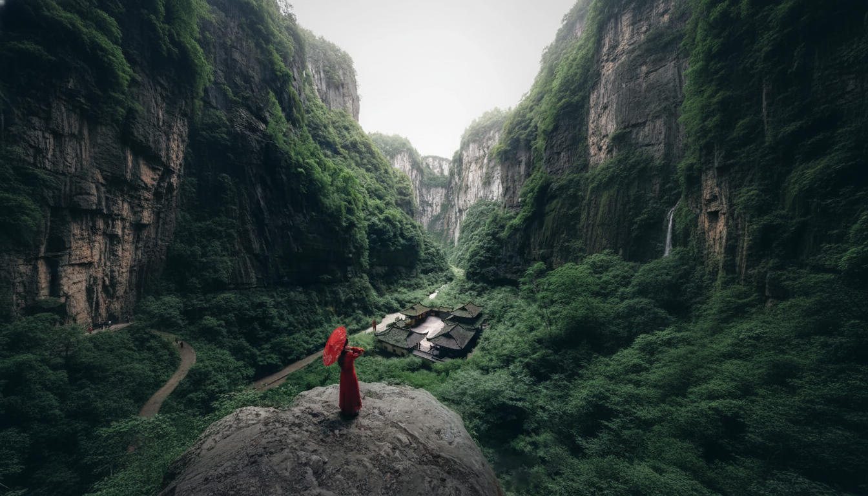
เดินทางสู่ไฮไลท์สำคัญที่ทุกคนรอคอย! เยือน อุทยานแห่งชาติหลุมฟ้าสามสะพานสวรรค์ มรดกโลกทางธรรมชาติที่ได้รับการยอมรับจาก UNESCO และเป็นสถานที่ถ่ายทำภาพยนตร์ฟอร์มยักษ์อย่าง Transformers: Age of Extinction พาท่านดิ่งลิฟต์แก้วใสที่สร้างแนบชิดติดหน้าผาลงไปสู่เบื้องล่างของหุบเหวลึกกว่า 80 เมตร ในขณะที่ลิฟต์เคลื่อนตัวลง จะได้เห็นภาพความยิ่งใหญ่ของหุบเขาที่ค่อยๆ ปรากฏขึ้นตรงหน้า เมื่อประตูลิฟต์เปิดออก ท่านจะรู้สึกราวกับได้ทะลุมิติเข้ามาสู่โลกที่สาบสูญ อากาศเบื้องล่างจะเย็นชื้นและสดชื่น เราจะเริ่มเดินเท้าไปตามเส้นทางธรรมชาติที่สะดวกสบาย เงยหน้ามองขึ้นไป ท่านจะพบกับความมหัศจรรย์ของ สะพานสวรรค์ ทั้งสามแห่ง ซึ่งเป็นสะพานหินปูนตามธรรมชาติที่ใหญ่ที่สุดในเอเชีย เชื่อมต่อระหว่างภูเขาเข้าไว้ด้วยกันอย่างน่าอัศจรรย์ และในใจกลางหุบเขาแห่งนี้ เราจะพบกับ โรงเตี๊ยมโบราณเทียนฝู ที่ตั้งอยู่อย่างโดดเดี่ยวราวกับหลุดออกมาจากหนังจีนกำลังภายใน ที่นี่คือฉากหลังสำคัญที่ปรากฏในภาพยนตร์หลายเรื่อง เราจะให้ท่านได้เก็บภาพและจินตนาการย้อนกลับไปในยุคสมัยที่ที่นี่เคยเป็นจุดพักของเหล่าจอมยุทธ์และพ่อค้าบนเส้นทางโบราณ
***หมายเหตุ ในกรณีที่อุทยานฯ มีประกาศปิดบริการลิฟต์แก้ว ระเบียงแก้วหรือรถอุทยานชั่วคราว ไม่ว่าจะด้วยเหตุผลด้านการซ่อมบำรุงหรือจากสภาพอากาศที่ไม่อำนวย บริษัทฯ คำนึงถึงความปลอดภัยของท่านเป็นสำคัญที่สุด จึงขอสงวนสิทธิ์ในการปรับเปลี่ยนโปรแกรมการท่องเที่ยวให้เหมาะสมกับสถานการณ์ โดยอาจจัดหาโปรแกรมอื่นมาทดแทน ทั้งนี้ การเปลี่ยนแปลงดังกล่าวอยู่นอกเหนือการควบคุมของบริษัทฯ จึงไม่สามารถคืนเงินค่าบริการในส่วนนี้ได้ โดยบริษัทฯ จะยึดตามประกาศจากทางอุทยานฯ เป็นสำคัญ
จากนั้นนำท่านชม อุทยานเขานางฟ้า (รวมรถรางนำเที่ยวภายในอุทยาน) ที่ซึ่งท่านจะได้พบกับทิวทัศน์ที่แตกต่างไปจากจินตนาการ เมื่อรถของเราไต่ระดับความสูงขึ้นมาถึงยอดเขา ภาพตรงหน้าของท่านจะเปลี่ยนเป็นทุ่งหญ้าสีเขียวกว้างใหญ่ไพศาลสุดสายตา จนได้รับสมญานามว่าเป็น "สวิตเซอร์แลนด์แห่งแดนตะวันออก" เราจะให้ท่านได้ลงไปเดินเล่น สูดอากาศที่สดชื่นให้เต็มปอด สัมผัสกับความเย็นสบาย และปล่อยใจให้ล่องลอยไปกับความสงบของธรรมชาติ ท่านจะได้เห็นฝูงม้าและฝูงแกะที่กำลังเล็มหญ้าอย่างสบายอารมณ์อยู่บนเนินเขา เป็นภาพที่งดงามและผ่อนคลายราวกับหลุดออกมาจากโปสการ์ด เราจะพาท่านขึ้นรถไฟขบวนเล็กๆ ที่จะวิ่งพาท่านชมทิวทัศน์ไปรอบๆ ทุ่งหญ้า ให้ท่านได้เก็บภาพความประทับใจในทุกมุมมอง
***หมายเหตุ ในกรณีที่อุทยานฯ มีประกาศปิดบริการรถรางชั่วคราว ไม่ว่าจะด้วยเหตุผลด้านการซ่อมบำรุงหรือจากสภาพอากาศที่ไม่อำนวย บริษัทฯ คำนึงถึงความปลอดภัยของท่านเป็นสำคัญที่สุด จึงขอสงวนสิทธิ์ในการปรับเปลี่ยนโปรแกรมการท่องเที่ยวให้เหมาะสมกับสถานการณ์ โดยอาจจัดหาโปรแกรมอื่นมาทดแทน ทั้งนี้ การเปลี่ยนแปลงดังกล่าวอยู่นอกเหนือการควบคุมของบริษัทฯ จึงไม่สามารถคืนเงินค่าบริการในส่วนนี้ได้ โดยบริษัทฯ จะยึดตามประกาศจากทางอุทยานฯ เป็นสำคัญ
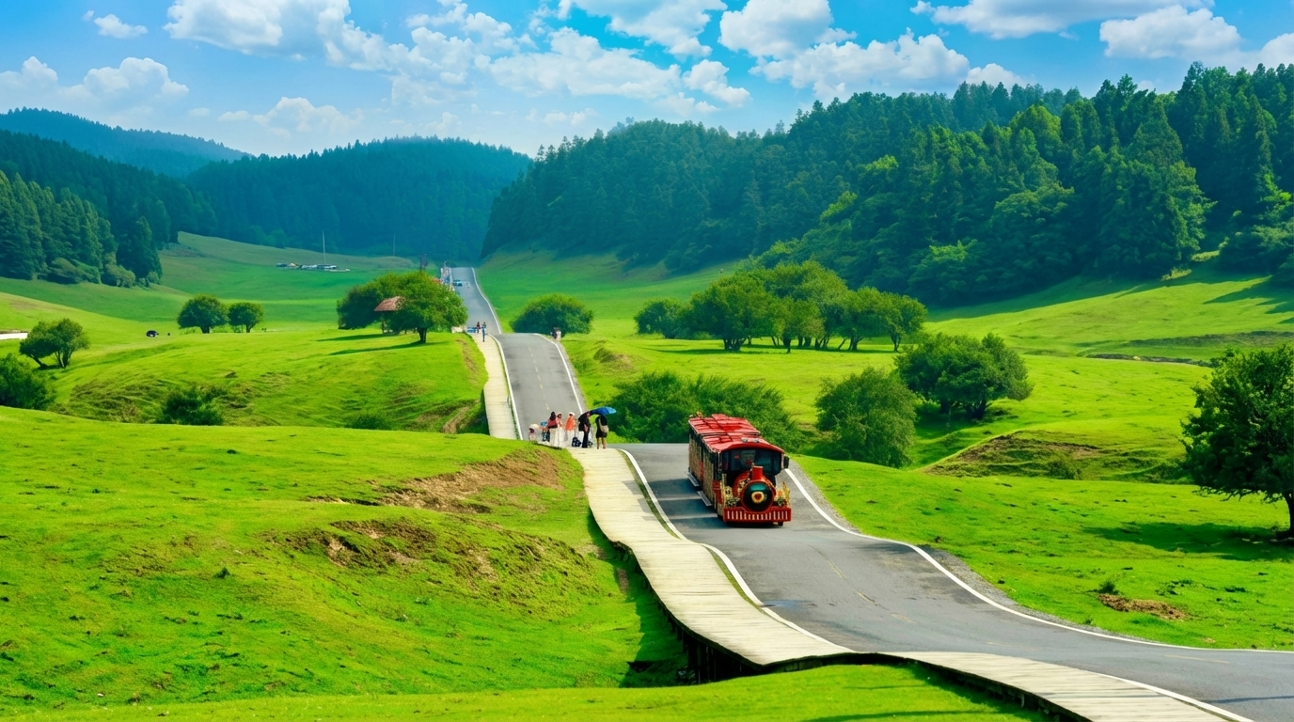
ค่ำ | รับประทานอาหารค่ำ ณ ภัตตาคาร (มื้อที่ 9)
 | สมควรแก่เวลานำท่านเดินทางสู่ที่พัก
ที่พัก | Daweiying Holiday Hotel หรือเทียบเท่าระดับ 4 ดาว (มาตรฐานประเทศจีน)
วันที่ห้า | ฉงชิ่ง – เมืองโบราณฉือชี่โข่ว – จัตุรัสราฟเฟิล – ห้าง THE RING MALL – ฉงชิ่ง (สนามบินฉงชิ่งเจียงเป่ย) – กรุงเทพฯ (ดอนเมือง) (FD553: 19.55-22.10)
เช้า | รับประทานอาหารเช้า ณ ห้องอาหารของโรงแรม (มื้อที่ 10)
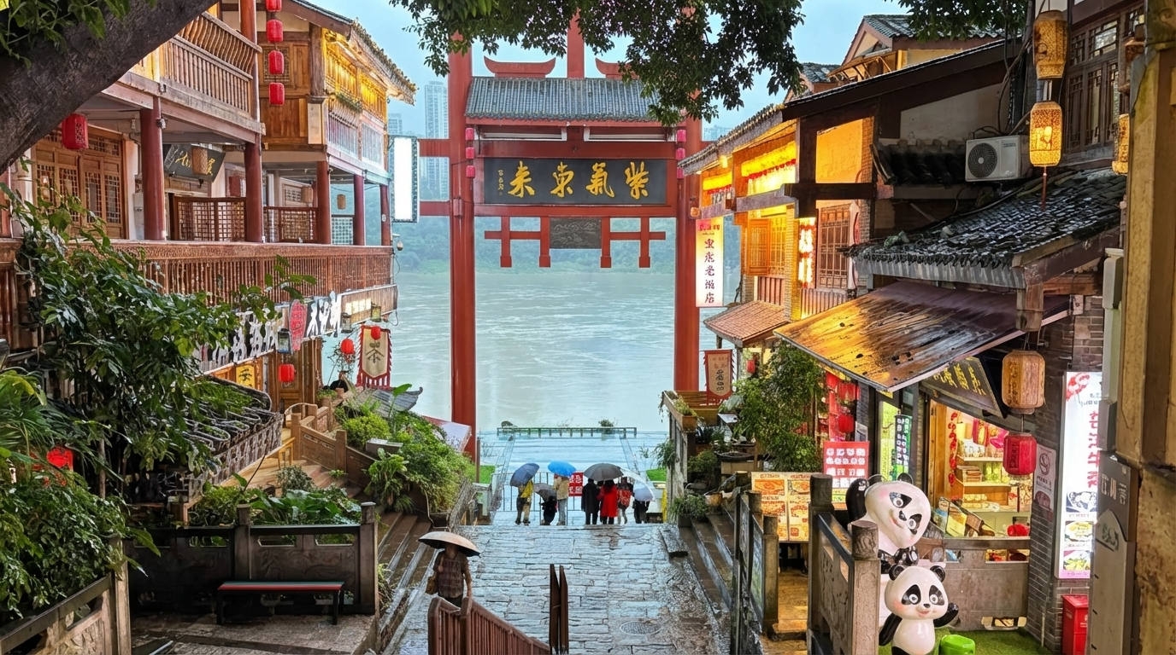
 | นำท่านย้อนกลับไปสู่ยุคสมัยที่เสียงจอแจของพ่อค้าและเสียงฝีพายยังคงดังก้องอยู่ริมฝั่งแม่น้ำเจียหลิง สู่เมืองท่าที่เคยรุ่งเรืองที่สุดแห่งหนึ่งของฉงชิ่ง ณ เมืองโบราณฉือชี่โข่ว "ฉือชี่โข่ว" แปลว่า "เมืองท่าแห่งเครื่องเคลือบ" ซึ่งบอกเล่าถึงอดีตอันรุ่งโรจน์ในฐานะศูนย์กลางการค้าเครื่องปั้นดินเผาในสมัยราชวงศ์หมิงและชิง สองข้างทางจะเรียงรายไปด้วยอาคารไม้โบราณและโรงน้ำชาที่ยังคงอบอวลไปด้วยกลิ่นอายของวันวาน แต่หัวใจที่แท้จริงของฉือชี่โข่วที่ดึงดูดผู้คนให้มาเยือนคือ "ความอร่อย" ที่เป็นตำนาน ท่านจะได้เห็นร้านขนม "เฉินหมาฮวา" ขนมแป้งเกลียวทอดกรอบเจ้าดัง ที่พนักงานกำลังบิดแป้งกันสดๆ หน้าร้าน ส่งกลิ่นหอมไปทั่วทั้งถนน ตลอดทั้งสองข้างทางจะอบอวลด้วยกลิ่นเครื่องเทศและพริกเสฉวนอันเป็นเอกลักษณ์ นำทางท่านไปสู่ร้านอาหารและแผงลอยที่ขายของว่างนานาชนิด เป็นการผจญภัยทางรสชาติที่ท่านจะได้ค้นพบของอร่อยในทุกย่างก้าว
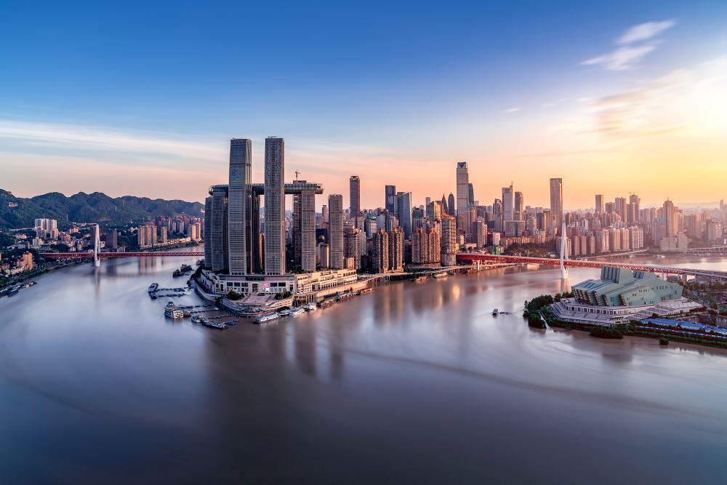
 | นำท่านเช็คอิน ณ แลนด์มาร์คแห่งอนาคต ณ จัตุรัสราฟเฟิลส์ ซิตี้ ฉงชิ่ง มหาสถาปัตยกรรมที่ไม่ได้เป็นเพียงโรงแรม แต่คือนิยามใหม่ของ "เมือง 3 มิติ" ทันทีที่เราก้าวเข้าสู่บริเวณราฟเฟิลส์ ซิตี้ สิ่งแรกที่ดึงดูดสายตาคือภาพของอาคารสูงเสียดฟ้า 8 หลัง ที่ตั้งตระหง่านราวกับใบเรือของเรือสำเภาขนาดมหึมา กำลังแล่นอยู่บนจุดบรรจบของแม่น้ำแยงซีและแม่น้ำเจียหลิง การออกแบบอันเป็นเอกลักษณ์นี้ ไม่เพียงแต่สวยงาม แต่ยังสะท้อนถึงประวัติศาสตร์การเดินเรือและจิตวิญญาณแห่งการค้าของฉงชิ่งได้อย่างลึกซึ้ง
กลางวัน | รับประทานอาหารกลางวัน ณ ภัตตาคาร (มื้อที่ 11)
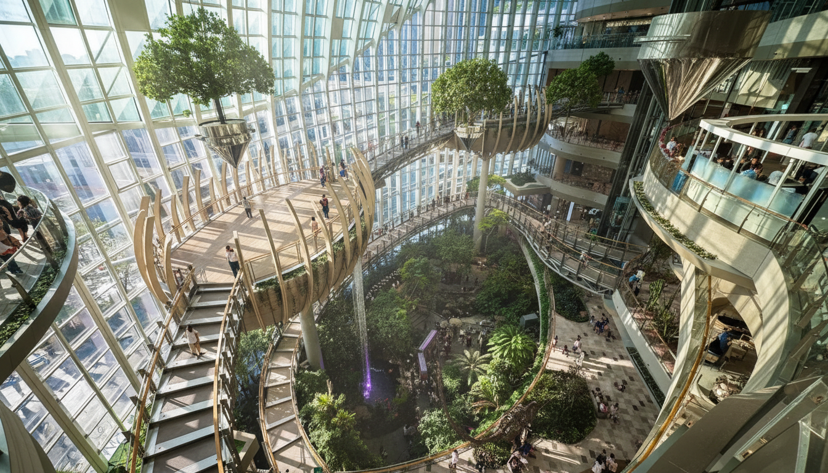
 | นำท่านเช็คอิน ณ ห้าง THE RING MALL นิยามใหม่ของศูนย์การค้า ที่ซึ่งจินตนาการและความล้ำสมัยได้ก้าวไปอีกขั้น ถึงขั้นที่ท่านสามารถเดินช็อปปิ้งไปพร้อมกับการชมความยิ่งใหญ่ของธรรมชาติ หัวใจของสถานที่แห่งนี้คือ "ป่าแนวตั้งในร่มขนาดมหึมา" ที่สูงตระหง่านถึง 42 เมตรใจกลางตัวอาคาร จินตนาการถึงการเดินอยู่บนสะพานแขวนที่ทอดผ่านม่านน้ำตกซึ่งไหลลงมาจากชั้นบนสุด สองข้างทางคือพืชพรรณเขตร้อนนานาชนิดที่เขียวชอุ่มราวกับป่าดิบชื้นจริงๆ แสงธรรมชาติที่ส่องลงมาจากหลังคากระจกยิ่งทำให้ที่นี่ดูราวกับโอเอซิสแห่งโลกอนาคต เป็นการผสมผสานที่น่าทึ่งระหว่างโลกแห่งแฟชั่นและพลังแห่งธรรมชาติ ที่แสดงให้เห็นถึงความคิดสร้างสรรค์อันไร้ขีดจำกัดของมหานครฉงชิ่ง
 | สมควรแก่เวลานำท่านเดินทางสู่สนามบินฉงชิ่ง นำท่านเช็คอินและโหลดสัมภาระ ณ เคาน์เตอร์ สายการบิน ไชน่าเซาเทิร์น จากนั้นผ่านขั้นตอนตรวจคนเข้าเมือง
22.00 น. | เดินทางกลับจาก สนามบินฉงชิ่งเจียงเป่ย สู่ กรุงเทพฯ (สนามบินสุวรรณภูมิ) โดย สายการบิน ไชน่า เซาเทิร์น เที่ยวบินที่ CZ2361
00.15 น. + 1 | เดินทางกลับถึง สนามบินสุวรรณภูมิ โดยสวัสดิภาพ พร้อมความประทับใจในการเดินทาง

โปรแกรมทัวร์อาจมีการเปลี่ยนแปลงตามสถานการณ์และสภาพอากาศ
โดยคำนึงถึงความเหมาะสมและความปลอดภัยของผู้เดินทางเป็นสำคัญ
